Название | Ссылка | Скриншот | Аннотация | Автор(ы)
«Информационные технологии в математике» 2011г. | https://www.studmed.ru/ragulina-mi-informacionnye-tehnologii-v-matematike_d5c1819dba5.html | 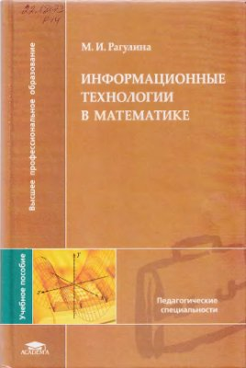 | Доступен по ссылке в telegram канал. Изложены функциональные возможности математических пакетов Derive, MathCAD, Maple, MatLab, Mathematica. Рассмотрены приемы их использования для символьного и численного решения задач линейной алгебры, математического анализа, комбинаторики и теории вероятностей. Даны краткие сведения по технологии подготовки и обработки математических текстов в системе LaTeX. | Рагулина М.И
«Информационные технологии в математике: (практикум): учебное пособие | https://knigogid.ru/books/1828933-informacionnye-tehnologii-v-matematike-praktikum-uchebnoe-posobie | 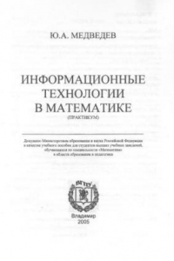 | Доступна бесплатная полная версия. Книга может быть полезен преподавателям математики и информатики, а также широкому кругу читателей, самостоятельно осваивающих вопросы автоматизации решения математических задач с применением информационных технологий | Медведев Ю.А.
«Wolfram Alpha» | https://www.wolframalpha.com/ | 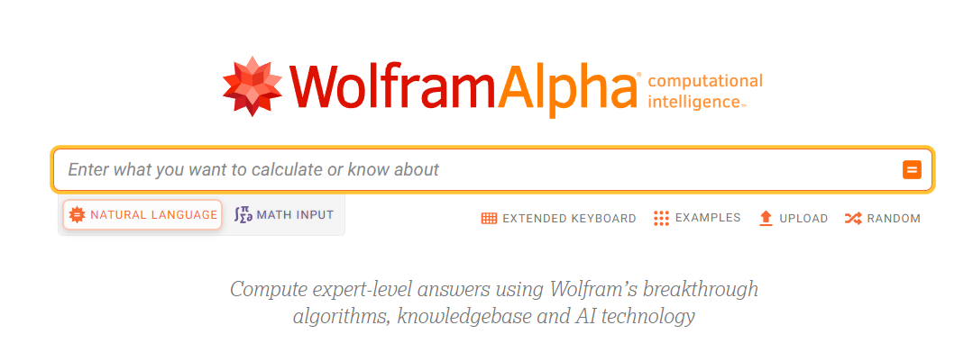 | Доступна бесплатная онлайн версия СКА. Механизм ответов, разработанный Wolfram Research. Он отвечает на фактические запросы, вычисляя ответы на основе данных, полученных извне. | Стивен Вольфрам, Теодор Грей
«Компьютерная алгебра» | http://www.math.tsu.ru/sites/default/files/mmf2/e-resources/Computer_algebra_Zyuzkov.pdf | 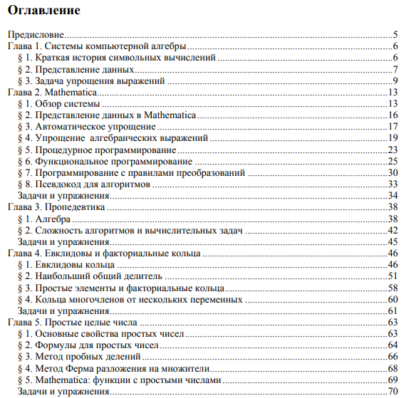 | Доступна бесплатная полная версия. Описанные алгоритмы доведены до программ для системы Mathematica. Рассматриваются процедурное, функциональное и основанное на правилах преобразований программирование на языке Wolfram | Зюзьков В.М.
«Основы компьютерной алгебры» | https://elar.urfu.ru/bitstream/10995/1645/4/1335489_schoolbook.pdf | 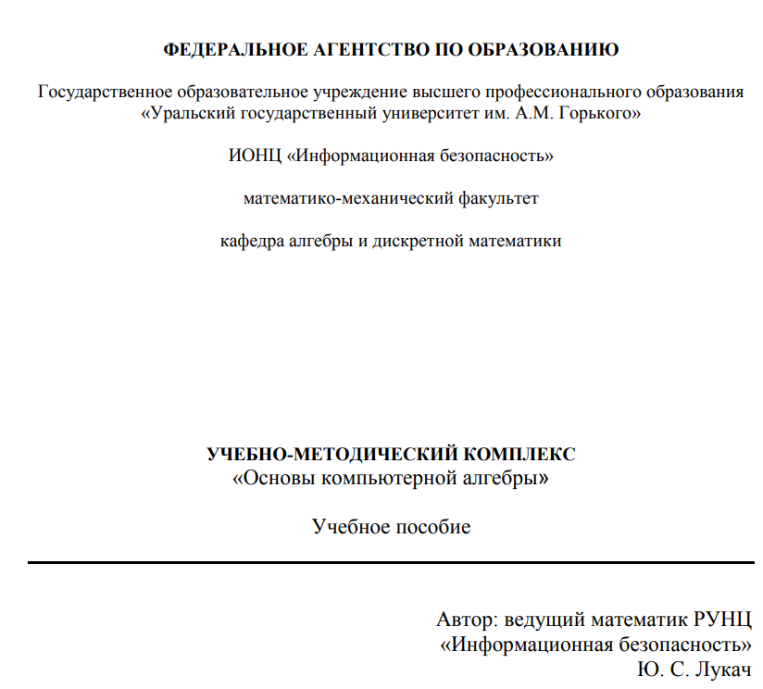 | Доступна бесплатная полная версия. Пособие может быть полезно студентам, широкому кругу лиц, изучающих автоматизацию решения математических задач с применением информационных технологий | Лукач Ю.С.
«Mathway» | https://www.mathway.com/ru/Trigonometry | 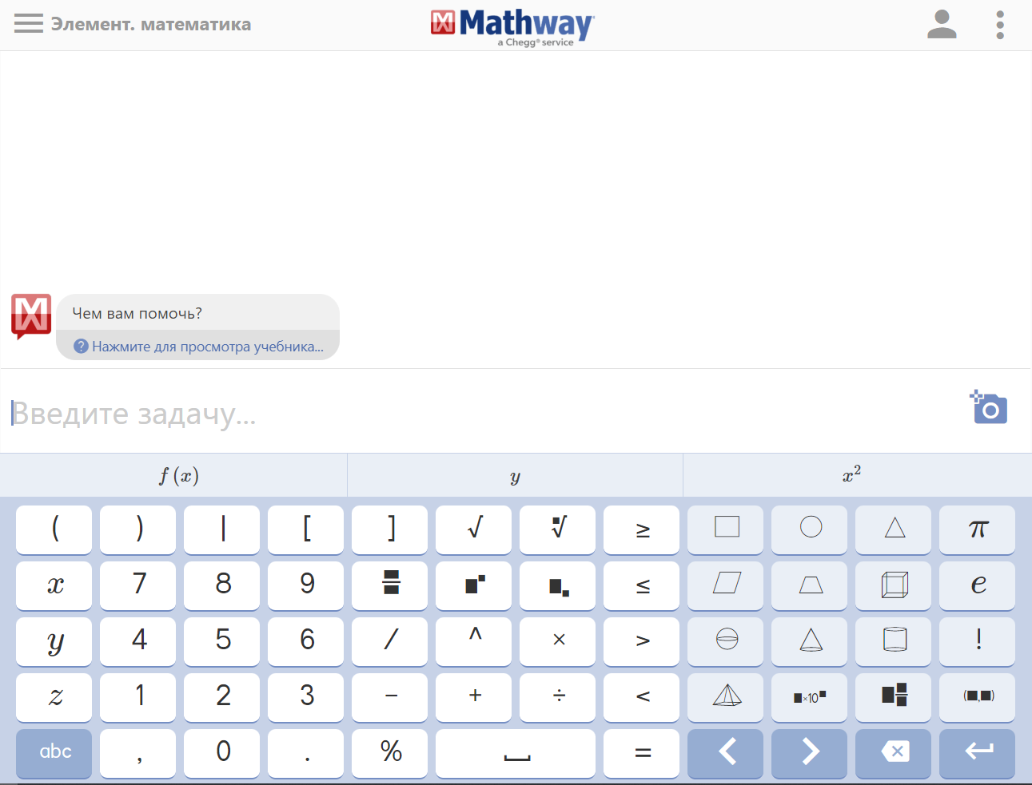 | Онлайн СКА в свободном доступе. Mathway предоставляет учащимся инструменты, необходимые для понимания и решения математических задач. Mathway — ресурс № 1 по решению задач для учеников, родителей и педагогов, благодаря миллионам пользователей и миллиардам решенных задач. | Mathway
«Microsoft Math Solver» | https://mathsolver.microsoft.com/ru/algebra-calculator | 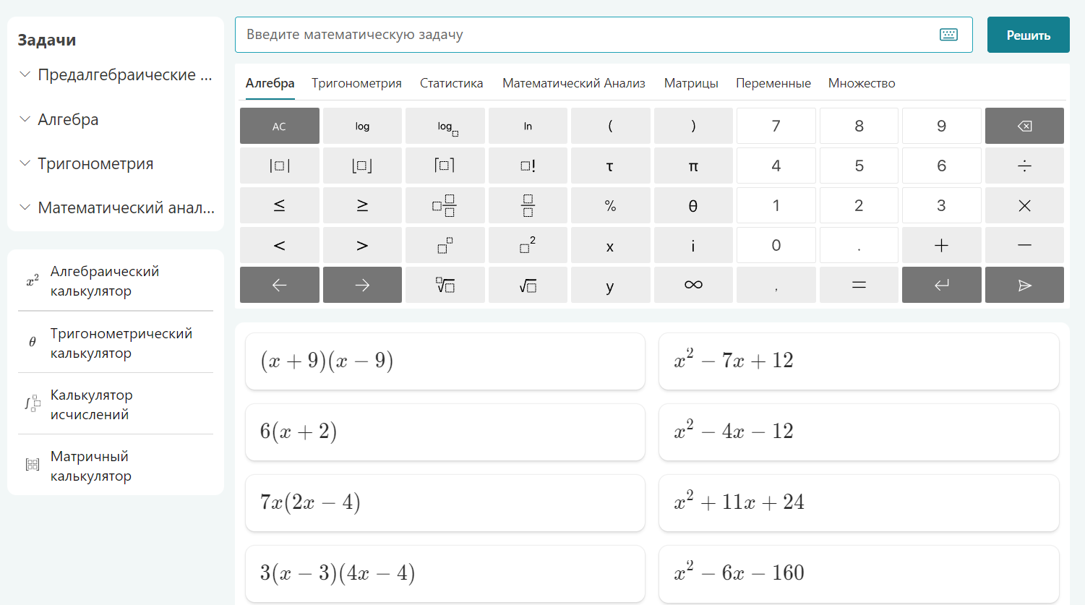 | Онлайн СКА, предоставляющий обширный спектр инструментов для решения задач | ©Microsoft 2022
«MATLAB – Краткое руководство» | https://coderlessons.com/tutorials/kompiuternoe-programmirovanie/uznaite-matlab/matlab-kratkoe-rukovodstvo | 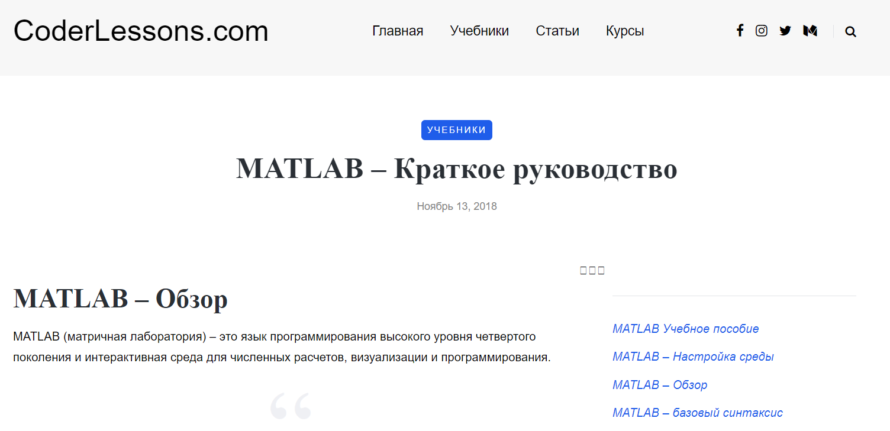 | Руководство, обучающее пользованию Системой компьютерной алгебры «MATLAB» | Автор не указан
«Mathematica & Язык Wolfram  КРАТКОЕ ВВЕДЕНИЕ ДЛЯ СТУДЕНТОВ МАТЕМАТИЧЕСКИХ СПЕЦИАЛЬНОСТЕЙ» | https://www.wolfram.com/language/fast-introduction-for-math-students/ru/ | 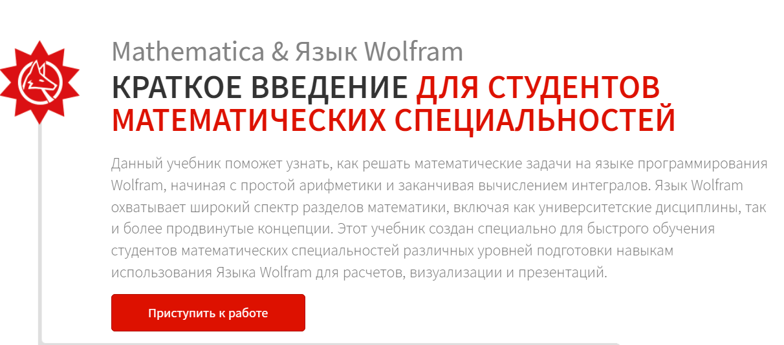 | Руководство, обучающее пользованию Системой компьютерной алгебры «Wolfram Mathematica» | Wolfram Research, Inc.
«Самоучитель Python» | https://pythonworld.ru/samouchitel-python | 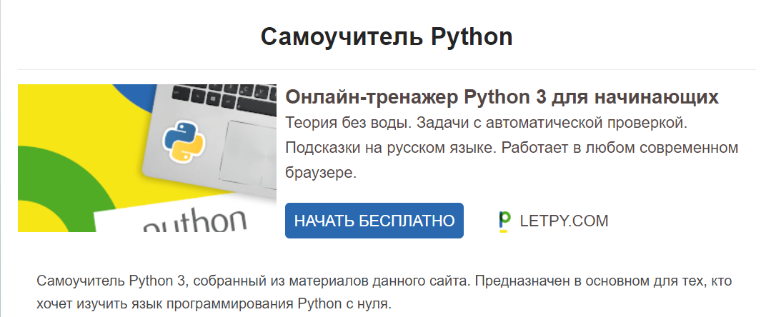 | Сайт с инструкцией по использованию Высококровного языка программирования общего назначения «Python» | Автор не указан

